Vuex

vuex是什么？怎么使用？哪种功能场景使用它？
vue框架中状态管理。
原理：由 view 层发起一个 Action 给 Mutation，在 Mutation 中修改状态，返回新的状态，通过 Getter暴露给 view层的组件或者页面，页面监测到状态改变于是更新页面。
使用：在main.js引入store，注入。新建了一个目录store.js，…… export 。
场景有：单页应用中，组件之间的状态。音乐播放、登录状态、加入购物车

vuex有哪几种属性？
有五种，分别是 State、 Getter、Mutation 、Action、 Module
state => 基本数据
getters => 从基本数据派生的数据
mutations => 修改数据，同步
actions => 修改数据，异步 (Action 提交的是 mutation，而不是直接变更状态)
modules => 模块化Vuex

Vue.js中ajax请求代码应该写在组件的methods中还是vuex的actions中？
如果请求来的数据是不是要被其他组件公用，仅仅在请求的组件内使用，就不需要放入vuex 的state里。
如果被其他地方复用，这个很大几率上是需要的，如果需要，请将请求放入action里， 方便复用。

vuex辅助函数
详见：https://www.cnblogs.com/baifangzi/p/14414999.html

  - mapState
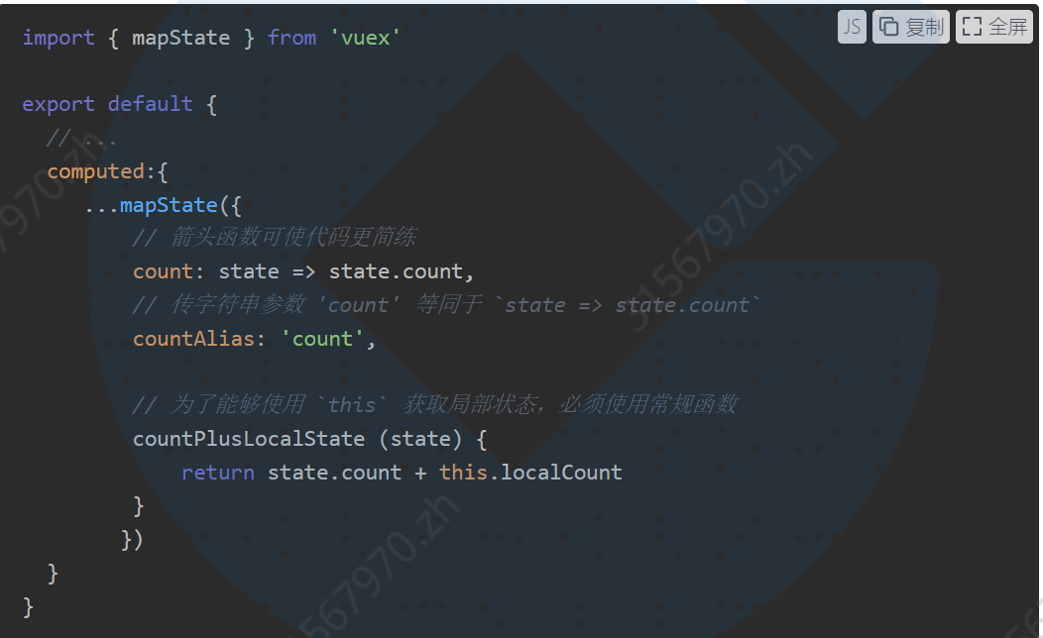
  - mapGetters
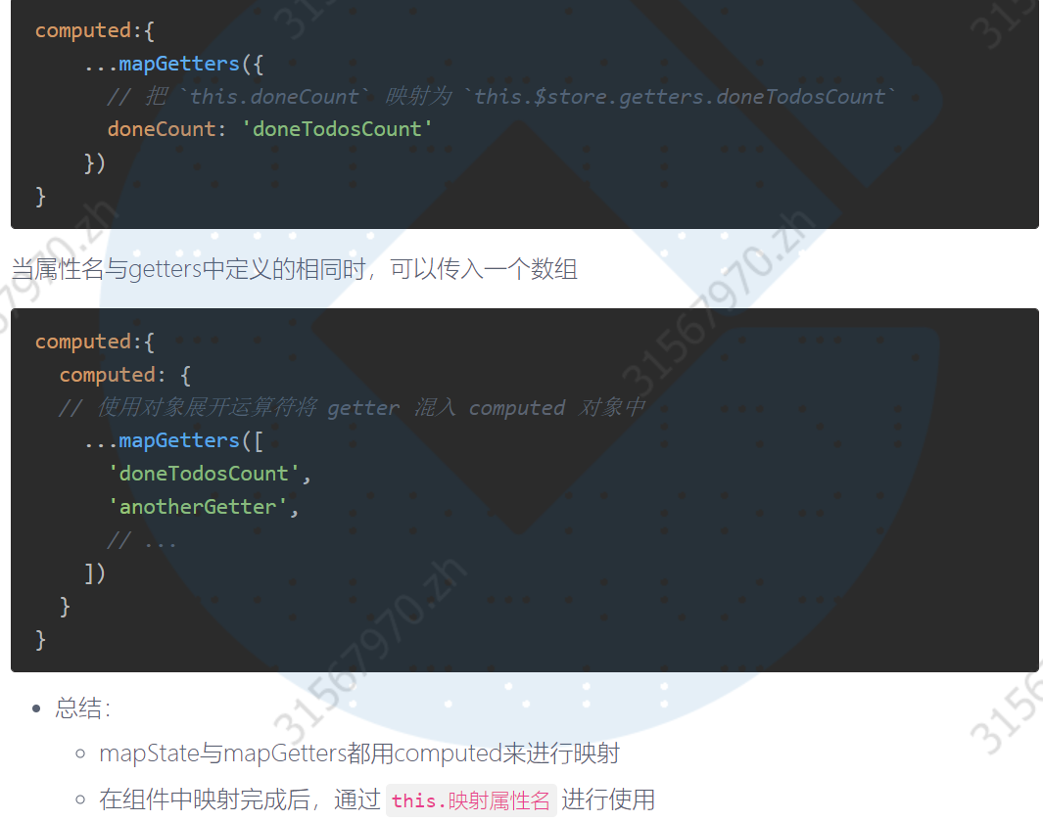
  - mapMutations
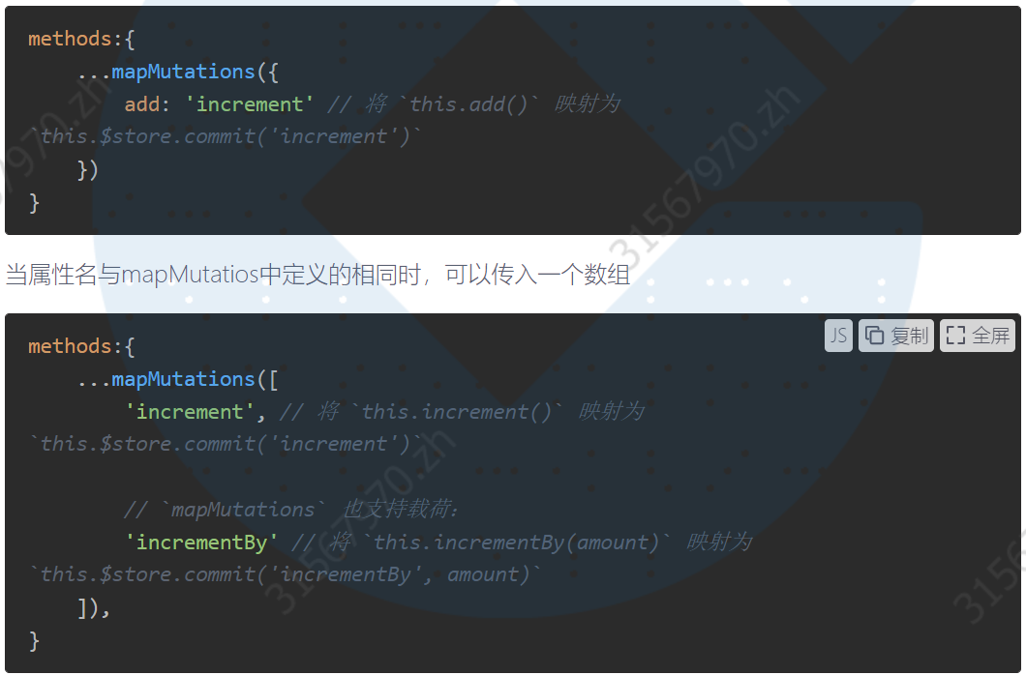
  - mapActios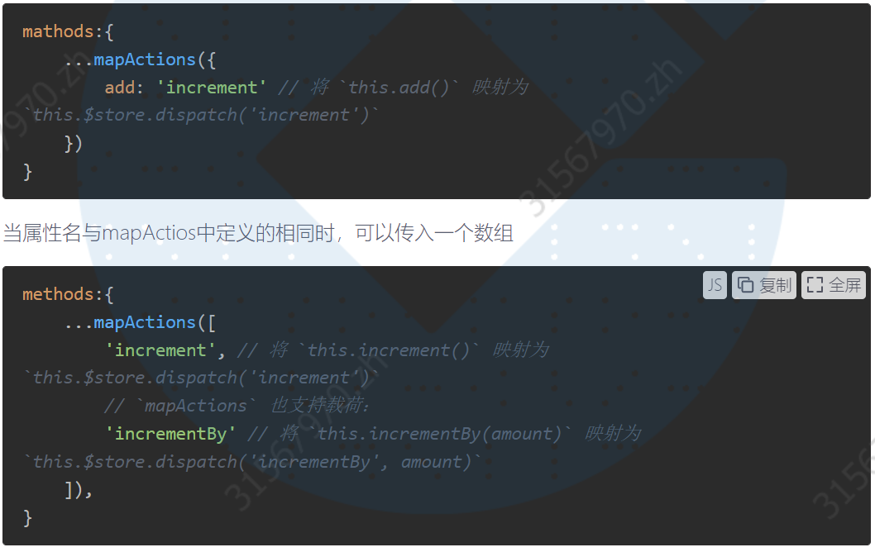

  - 多个modules

